**Evidencia DEC_1220**

**Login por Identidad Digital**

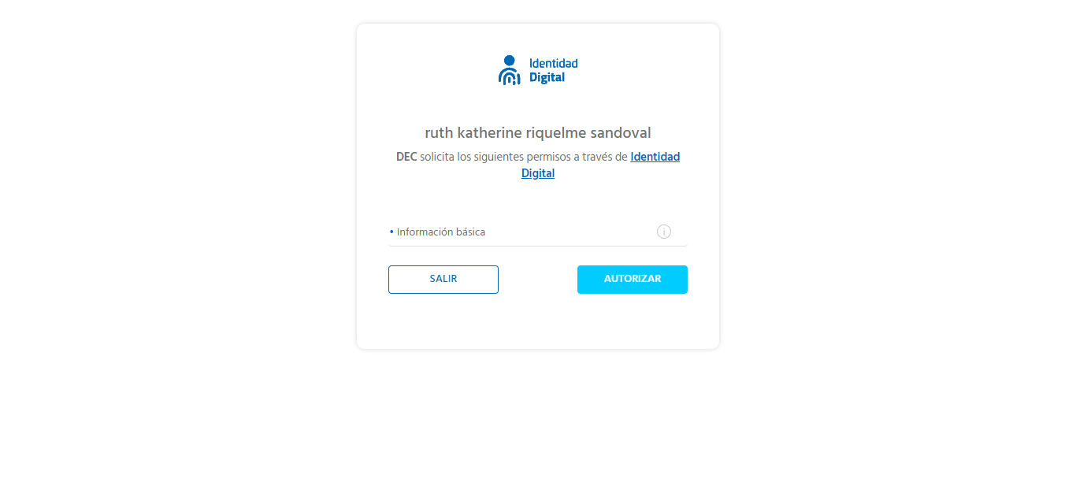

**Click al botón Autorizar**

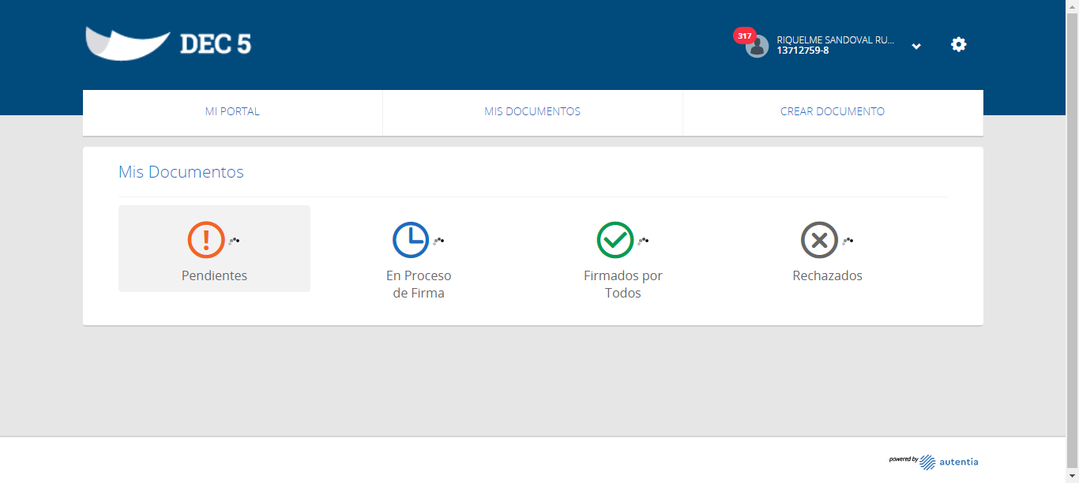

**Click a Nombre Usuario**

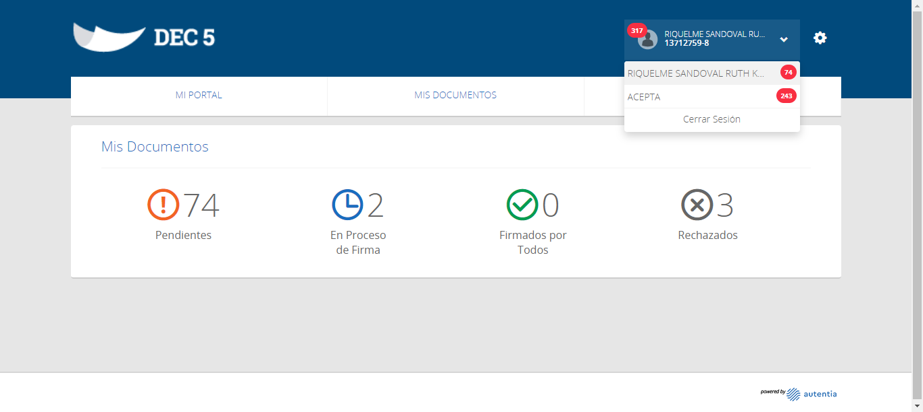

**Click empresa ACEPTA**

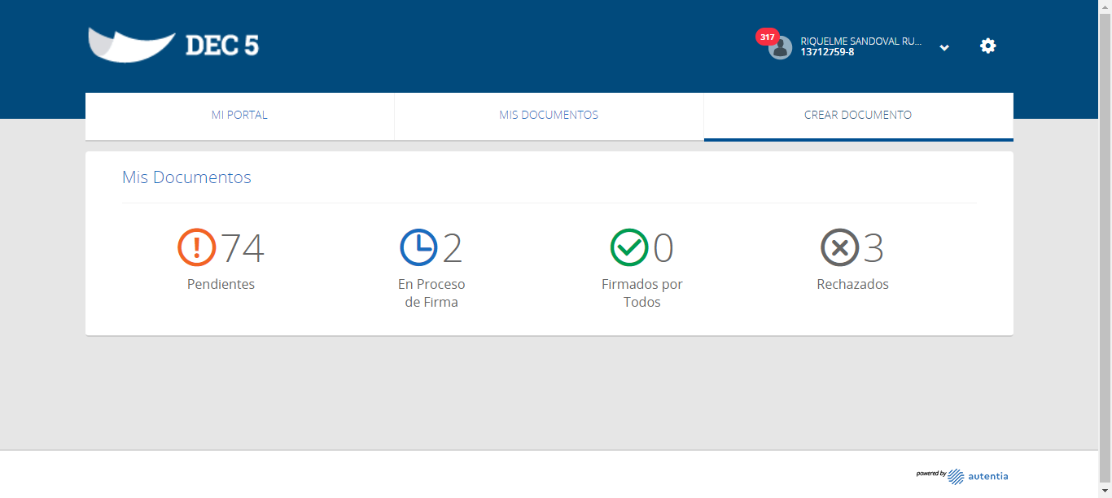

**Click Crear Documento**

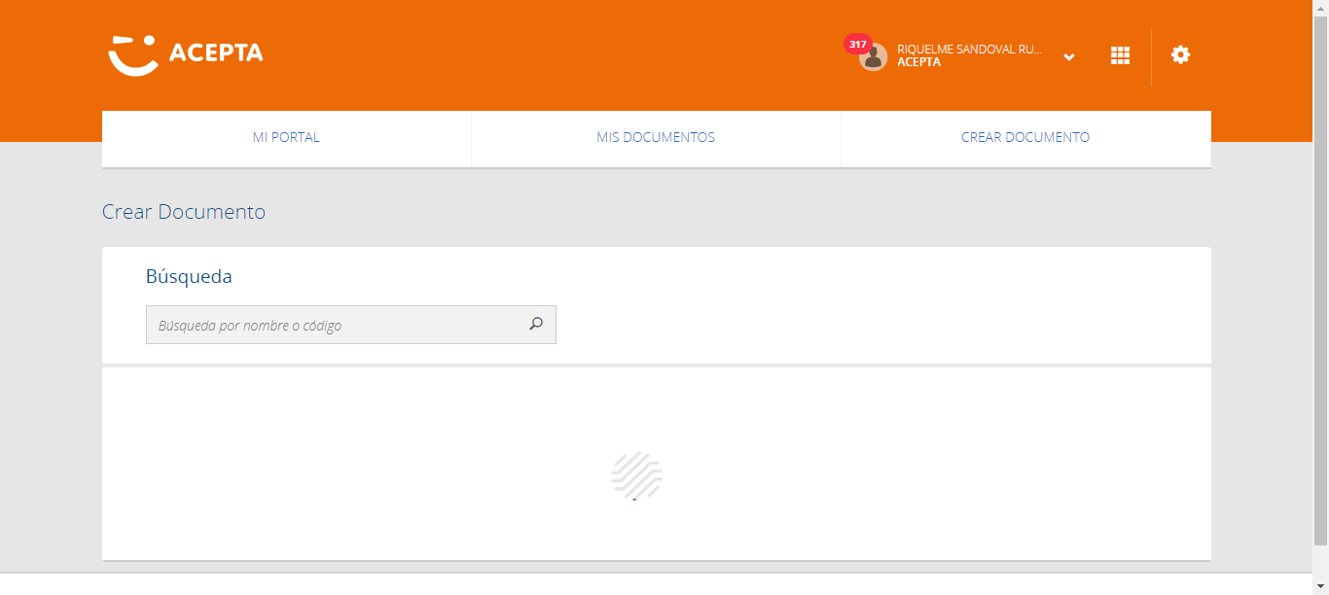

**Click Botón Crear Plantilla Colaborativa**

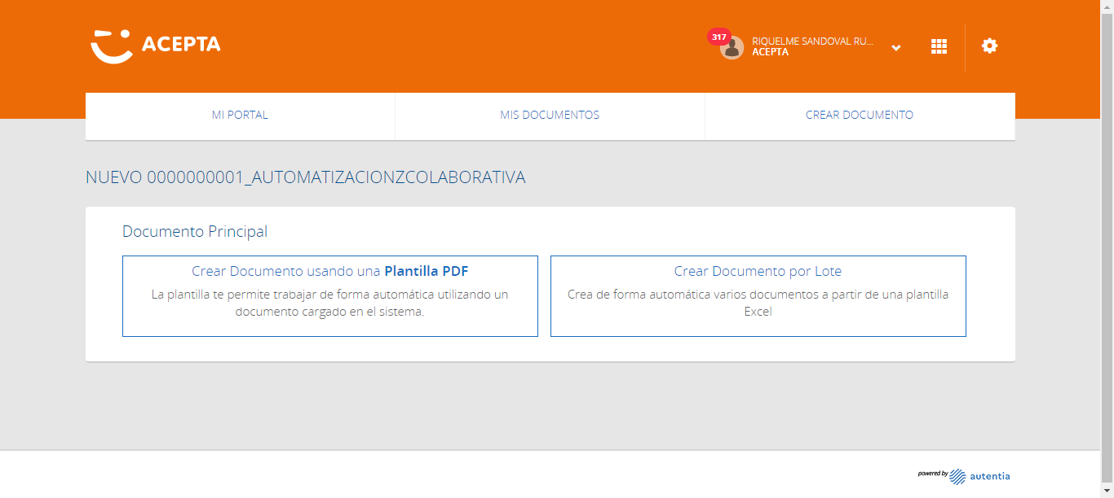

**Click Crear Documento por Lote**

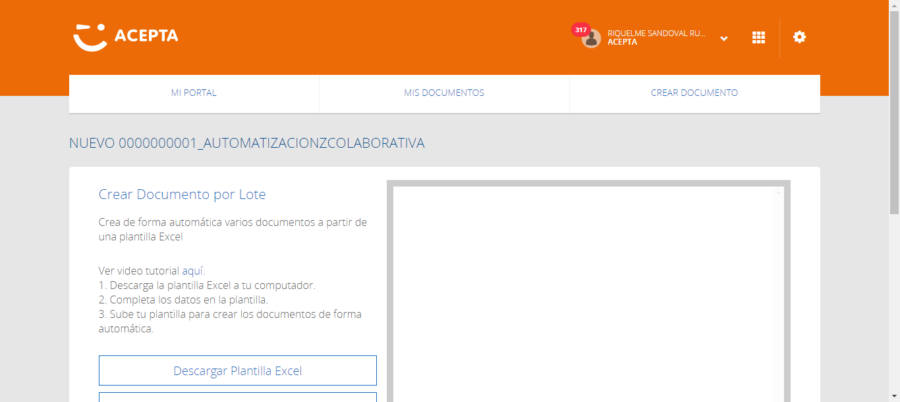

**Click Botón procesar**

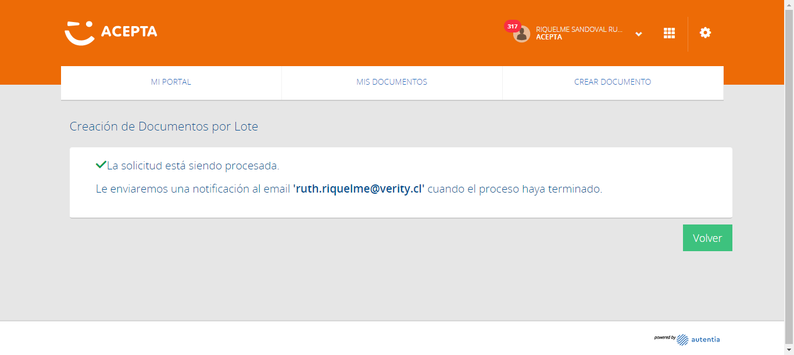

**Solicitud Documento procesado OK 'ruth.riquelme@verity.cl'**



**Caso OK**



**Click Botón Volver**

